- Navedite i objasnite moguće formate naredbi.

- Navedite modove adresiranja

- Objasnite sljedeće adresne modove.
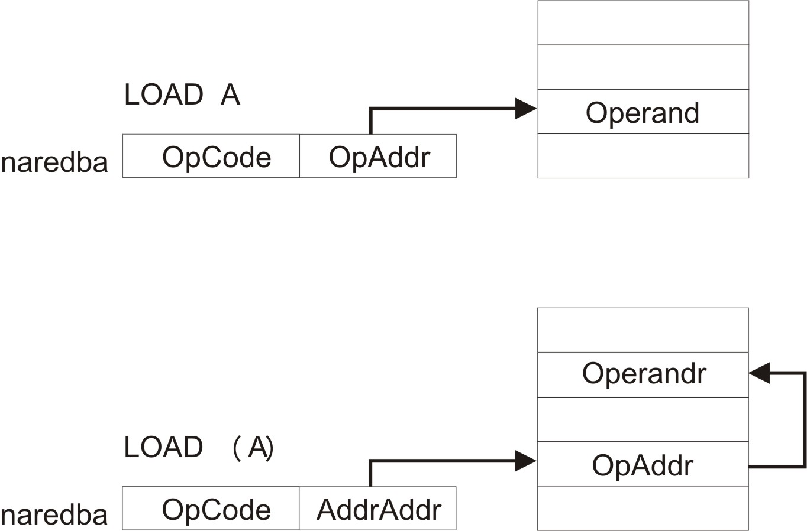

- Na arhitekturi prikazanoj na slici objasnite izvođenje naredbe add R2, R3, R6 te navedite koje upravljačke signale je potrebno generirati.

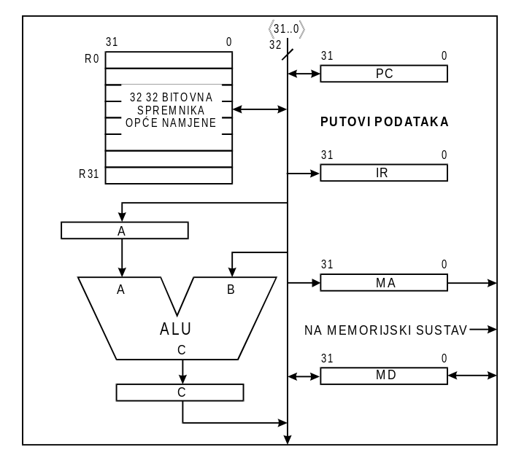

- Programski odsječak prevedite u simbolički (asemblerski) oblik
int i, j, k;
k=i + j – 20;

- Programski odsječak prevedite u simbolički (asemblerski) oblik

int i, j, k;
if (i > 0)
k=i + j;

- Prve tri simboličke naredbe iz prethodnog zadatka prevedite u strojni oblik.

